# **Business Case Project EnergIQ of WattWise**

Poll:

* EnergIQ I I



* WattWise

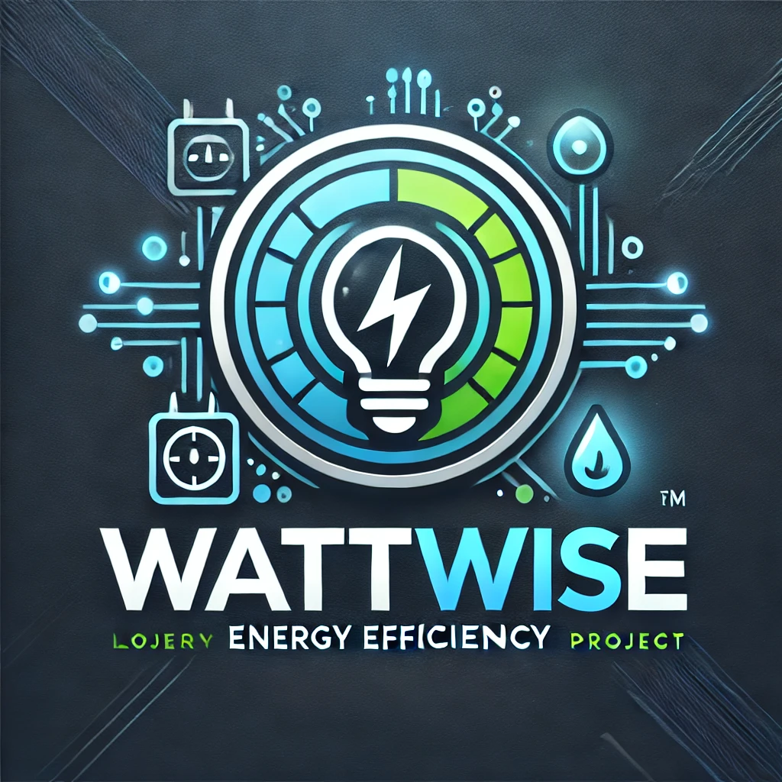

* WattWizard



# **1.** **Introduction**

***General introduction for the report providing a brief summary of what the document will cover.***

We willen elk Belgisch huishouden een zo maximaal mogelijk energie-efficiëntie brengen. Dit willen we doen door hun verbruik live op te volgen, tips & meldingen geven waar zij beter kunnen. Ons systeem omvat devices die het verbruik van het huishouden monitoren in real-time. Dit kan enerzijds door het monitoren van het totale verbruik van een gezin. Het zou, indien gewenst door de klant, ook uitgebreid kunnen worden met extra devices die in staat zijn partiële verbruiken te monitoren. Deze gegevens worden vervolgens verwerkt met en weergegeven op een dashboard om de gebruiker alert te maken op hun huidige verbruik situatie. Daarnaast wordt de day-ahead prijs en weersvoorspelling binnengehaald vanuit de cloud om mensen met en zonder PV-installaties te kunnen ondersteunen in het maken van een planning voor de volgende dag om zo al hun verbruikers in te schakelen(of net af te raden om in te schakelen) op een zo rendabel mogelijke manier.

Daarnaast biedt dit dashboard de gebruikers aan om een comfort-economie profiel in te stellen dat hen toelaat te personaliseren hoe zij willen omspringen met hun energie aan de hand van meldingen, thresholds en het automatisch in en uitschakelen van hun toestellen indien hun toestellen dit veilig toelaten.

# **2.** **Background**

***In below paragraphs, you will give a detailed description of the problem or opportunity that the business case addresses.***

## **2.1.** **Client**

***Provide background information on the organization or group (of users) who want the new system. Explain their role, industry or key functions, giving context on why they are seeking a change.***

Elk particulier gezin in België (en omstreken) wil ‘s avonds graag een lamp aansteken om een boek te kunnen lezen of in de zetel te kunnen ploffen voor TV zonder zich al te veel zorgen te moeten maken over hun energiefactuur. “De prijzen zijn al hoog genoeg”, zegt minstens 1 op 2 Belgen. Een makkelijk en goedkoop duwtje in de rug zou zowel ieder gezin als de netbeheerder in de richting van een gestabiliseerder elektriciteitsnet kunnen brengen.

Er worden dezer dagen misschien wel 50 nieuwe ‘Slimme meters’ per dag geplaatst en

Zonder dat deze mensen het weten kunnen zij er met hun nieuwe meter er makkelijker dan ooit voor zorgen dat ze een zo laag mogelijke factuur kunnen creëren zonder al te ingrijpende infrastructurele werken te (laten) doen.

## **2.2.** **Current Situation**

***Explain the current situation or problem that needs to be addressed. Why is the new system or product necessary? How does the process run now (without the new system or product)? What is going wrong? The need for the project should be made clear.***

Overal in België worden digitale meters uitgerold, misschien wel 50 per dag? Deze dienen om nauwkeuriger het elektriciteitsnet te kunnen opvolgen en accuratere facturatie te kunnen doen. Mensen zien deze niet zo heel graag komen. Ze zien het oh-zo-mooi terugdraaien van hun analoge tellers aan hun neus voorbij gaan. Toch is deze meter interessanter dan ze denken! Het toestel nog veel meer nut leveren dan wat het nu doet, factureren.. Waarom zouden we niet elk aspect van de technologische vernieuwing van het net uitbuiten om de efficiëntie ervan te verhogen.

# **3.** **Objectives and Stakeholders**

***Describe what your project team will deliver and to what end. Clearly state:***

- ***the main objective(s) of the project. What are the desired outcomes? What will be the added value for the client when the project is successfully implemented?***

- ***the key stakeholders involved in the project and outline how they will benefit from the project’s implementation. Outline the benefits by stakeholder.***

***IMPORTANT: do not describe any functional or non-functional requirements yet!***

Door real-time monitoring te doen van onze meter kan een individu rechtstreeks ingrijpen op de actuele situatie om zo bijvoorbeeld zijn piekvermogen te beperken en dus zijn capaciteitstarief te verlagen. Of, hij zijn energiefactuur rechtstreeks doen dalen door bijvoorbeeld het inschakelen van verbruikers op aangepaste tijdstippen te doen,wanneer de dynamische prijzen laag zijn. Dat kan enerzijds zijn door middel van een geïintegreerd dashboard waarop actuele situatie en suggesties voor een verbruiksschema op worden weergegeven, maar zou verder kunnen doorlopen in het automatisch uit- en inschakelen van (grote) verbruikers.

Elk gezin heeft er baat bij om zijn centen zo efficiënt mogelijk te spenderen. Hoe dichter wij dit kunnen brengen bij hen, hoe kleiner de stap naar een lagere energiefactuur.

De netbeheerder streeft al jaren naar een gelijkere belasting van het net. Toch zijn zij er nog niet in geslaagd om dit aan de netgebruikers duidelijk te maken.

# **4.** **Project planning**

***Provide an overview or timeline with the project start and end date, together with the key milestones and project deadlines.***

| Timing (in x + dagen) | Doel |
| --- | --- |
|  |  |
|  |  |
|  |  |
|  |  |

# **5.** **Project scope**

In-Scope:

* Real-time monitoring van Digitale meter
* Weergeven van gemonitorde data
* Notificaties om eventuele acties te ondernemen
* Suggesties om energie beter te benutten/spreiden
* Gebruik van espot om suggesties te optimaliseren
* Bepalen van prioriteit (Comfort of economie)
* Hoe simplistischer/toegankelijker voor de klant, hoe beter
* Monitoren van partiële verbruiken voor nauwkeurigere analyse

Out-of-scope:

* Speciale verbruiken
* Hoge bouwkosten

# **6.** **Sources**

***Include a list of all sources used or referenced.***

Your text